新 书 推 荐

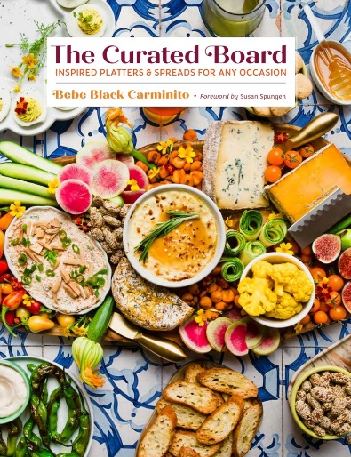
中文书名：《精致餐食：适合任何场合的灵感拼盘和配菜》
英文书名：THE CURATED BOARD: Inspired Platters & Spreads for Any Occasion
作 者：Bebe Black Carminito, photographer Marie Reginato, foreword by Susan Spungen
出 版 社：Cameron Books
代理公司：Abrams/ANA/Jessica
页 数：160页
出版时间：2024年9月
代理地区：中国大陆、台湾
审读资料：电子稿
类 型：餐饮图书
亚马逊畅销书排名：
#160 in Garnishing Meals
#347 in Appetizer Cooking (Books)

内容简介：

用简单的食谱和精心挑选的食材烹制美味小食。

在这本书中，美食造型师贝贝·卡米尼托（Bebe Carminito）展现了将简单食谱和精心挑选的食材转化为一道道美味小食的艺术。从家庭早餐和下午茶到约会之夜和游戏之夜，她介绍了近30种主题餐食和拼盘，其中包含60多道轻松易做的家常食谱，还分享了如何通过巧妙搭配和装饰技巧，使每道菜肴都成为视觉和味觉的双重享受。

卡米尼托的盛宴还包括来自世界各地烹饪影响者具有全球影响力的多元化菜肴，他们用自己的方式庆祝各自的饮食文化。这些有趣而又易于准备的菜肴——如香槟腌墨西哥辣椒、腌渍柑橘和香草橄榄、罗勒鸡尾酒和莳萝洋蓟蘸酱等美味佳肴，都只需打开几个罐子，撕开一两个袋子——能够让您轻松地拿出盘子，充分利用厨房存货，与亲朋好友欢聚一堂，共同享受美味的小食拼盘。

营销亮点：

    - 设计提示：贝贝在食品造型方面的背景和敏锐的洞察力为您提供了简明扼要的食谱和说明，并带来了精美的效果。

    - 强大的赞助和宣传机会：贝贝与许多品牌和出版物都有过合作，无论是赞助还是交叉推广，她都会主动联系，帮助推广这本书，包括：Diaspora Co.、Empress 1908 Gin、Mezzetta、Food52 和Cherry Bombe等。

    - 地域多元化：不同的烹饪影响者和烹饪书作者都提供了具有全球影响力的菜肴，体现了他们的烹饪传统。因此，本书将比同类书籍更具包容性和活力。

作者简介：

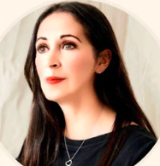
贝贝·布莱克·卡米尼托（Bebe Black Carminito）是一位美食造型师、食谱开发者、内容创作者和专业化妆师。她共同经营和管理着三个全球食谱俱乐部。她著有烹饪书《加州约会烹饪书》（California Date Cookbook），以及造型设计书《52个安息日》（52 Shabbats）。贝贝曾就读于旧金山烹饪学校，并在旧金山一家备受赞誉的餐厅A16开始了她的烹饪生涯。她与丈夫兼好友大卫·卡米尼托（David Carminito）居住在旧金山的小公寓里。

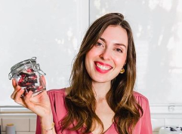
玛丽·雷吉纳托（Marie Reginato）是一名摄影师、烹饪视频主持人，也是《另类素食》（Alternative Vegan）和《终极素食烹饪书》（The Ultimate Vegan Cookbook）的作者。她住在加利福尼亚州洛杉矶。

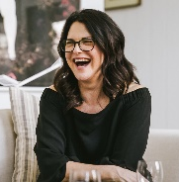
苏珊·斯本根（Susan Spungen）是《玛莎·斯图尔特式生活》（Martha Stewart Living）的创始美食编辑，曾担任电影《朱莉与朱莉娅》（Julie & Julia）、《爱很复杂》（It's Complicated）和《美食、祈祷和恋爱》（Eat, Pray, Love）的烹饪顾问和美食造型师。她还著有《食谱：现代厨师食谱集》（Recipes: A Collection for the Modern Cook）、《女主人该做些什么？》（What’s a Hostess to Do?）和《草莓》（Strawberries (A Short Stack Edition)），也是畅销书《玛莎·斯图尔特的开胃菜手册》（Martha Stewart’s Hors d’Oeuvres Handbook）的合著者。她现居纽约市和纽约东汉普顿。

媒体评价：

“贝贝做任何事都很有风格，她的烹饪书也不例外。为各种场合设计的灵感菜肴和拼盘的概念非常出色。光是翻阅这本书，我就想邀请朋友们来参加一个拼盘派对！这是所有热爱烹饪、娱乐和享受厨房乐趣之人的必备之书。”
----乔安妮·维尔（Joanne Weir），詹姆斯·比尔德奖（James Beard Award）获奖食谱作者、美食作家、厨师和烹饪教师

“贝贝是一位才华横溢的美食造型师和食谱开发者。能在这本书中看到她的所有技能汇聚一堂，实在令人激动。她的处女作充满了有趣的想法，既能让庆祝活动变得更加美味，又能提升日常生活的档次，从早餐到在家度过舒适的电影之夜。”
----凯丽·戴蒙德（Kerry Diamond），Cherry Bombe创始人

“贝贝·卡米尼托在她方便、快乐的处女作中，为厨师们提供了大量简易、时尚的招待选择。有了贝贝的指导，您的宴席将不再乏味！”
----安德里亚·吴延（Andrea Nguyen），詹姆斯·比尔德奖得主，《越南河粉食谱》（The Pho Cookbook）和《长青越南菜》（Ever-Green Vietnamese）的作者

内页展示：

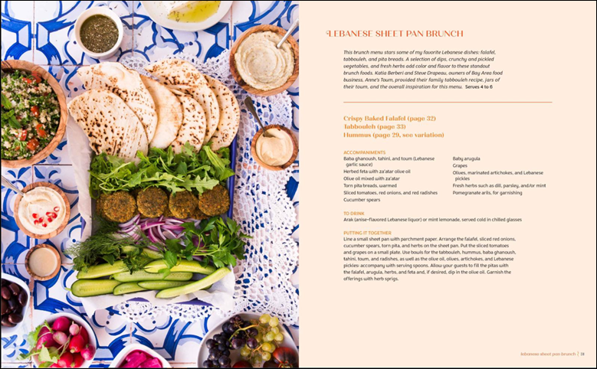

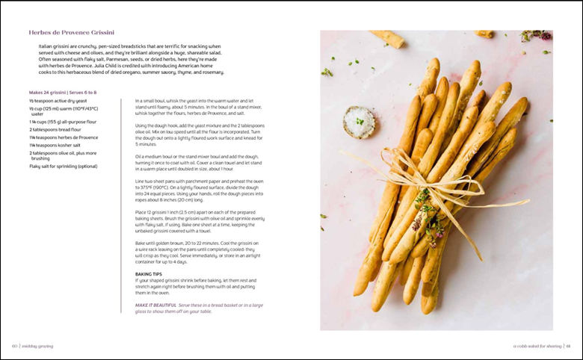

感谢您的阅读！
请将反馈信息发至：版权负责人
Email：Rights@nurnberg.com.cn
安德鲁·纳伯格联合国际有限公司北京代表处
北京市海淀区中关村大街甲59号中国人民大学文化大厦1705室, 邮编：100872
电话：010-82504106, 传真：010-82504200
公司网址：http://www.nurnberg.com.cn
书目下载：http://www.nurnberg.com.cn/booklist_zh/list.aspx
书讯浏览：http://www.nurnberg.com.cn/book/book.aspx
视频推荐：http://www.nurnberg.com.cn/video/video.aspx
豆瓣小站：http://site.douban.com/110577/
新浪微博：安德鲁纳伯格公司的微博_微博 (weibo.com)
微信订阅号：ANABJ2002

